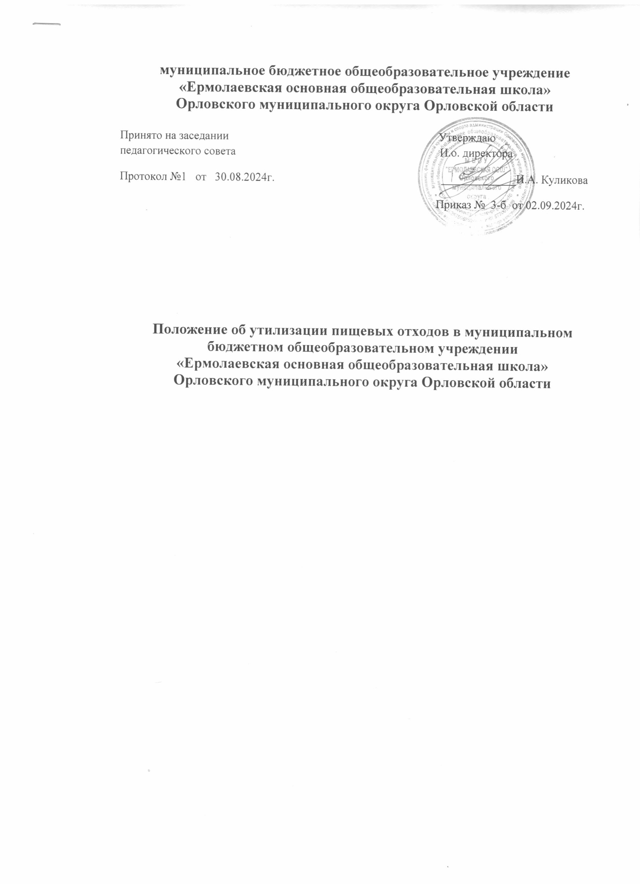

1.Общие положения

1.1. Настоящее Положение «Об утилизации пищевых отходов» муниципального бюджетного общеобразовательного учреждения «Ермолаевская основная общеобразовательная школа» Орловского муниципального округа Орловской области является нормативным локальным актом школы, регулирующим вопросы сбора, хранения и использования пищевых отходов, образующихся в деятельности школы.

1.2. Настоящее Положение разработано в соответствии с:

-Федеральным Законом РФ от 14.05.1993г. № 4979-1 (с изменениями на

28 апреля 2023 года) (редакция, действующая с 1 сентября 2023 года) «О

ветеринарии»;

- Федеральным Законом РФ от 24.06.1998 № 89 (с изменениями на 4

августа 2023 года) «Об отходах производства и потребления»;

-Федеральным Законом РФ от 02.01.2000г. № 29-ФЗ «О качестве и

безопасности пищевых продуктов»;

-Федеральным Законом РФ от 30.03.1999 № 52 (с изменениями на 24

июля 2023 года) «О санитарно-эпидемиологическом благополучии населения»

2. Настоящее Положение устанавливает требования к сбору, учету,

утилизации, временному хранению и вывозу пищевых отходов, образующихся в МБОУ «Ермолаевская основная общеобразовательная школа» Орловского муниципального округа Орловской области в (далее – Учреждение), обеспечивает раздельный сбор пищевых отходов, образующихся в процессе приготовления пищи и в процессе употребления

пищи.

3. В настоящем Положении применяются следующие термины с

соответствующими определениями:

3.1.1. пищевые отходы:

3.1.1.1. образующиеся в процессе приготовления пищи;

3.1.1.2. образующиеся в процессе потребления пищи;

3.1.2. утилизация пищевых отходов – процесс сбора, временного хранения

и транспортировки денатурированных пищевых отходов на полигон твердых

бытовых отходов;

3.1.3. денатурация – процесс применения веществ, приводящих к

невозможности дальнейшего использования пищевых отходов в кормлении

животных.

3.1.4. временное хранение пищевых отходов - деятельность, связанная с

упорядоченным размещением пищевых отходов на отведенных для этого

участках территории в целях контролируемого хранения в течение

определенного интервала времени.

4. Требования настоящего Положения обязательны для исполнения всеми

работниками, осуществляющими деятельность в сфере сбора, учета,

утилизации, временного хранения и вывоза пищевых отходов.

2. Порядок сбора и учета пищевых отходов

2.1. Сбор и учет пищевых отходов, образующихся в процессе

приготовления пищи.

2.1.1. Пищевые отходы, образующиеся в процессе приготовления пищи на

пищеблоке Учреждения, собираются в специально предназначенную,

промаркированную, с закрывающейся крышкой, емкость.

2.1.2. Учет пищевых отходов ведется в специальном журнале,

ответственными лицами за обращение с отходами (Приложение 1).

2.2. Сбор пищевых отходов, образующихся в процессе потребления пищи.

2.2.1. Пищевые отходы, образующиеся в процессе потребления пищи на

пищеблоке и в группах, собираются в промаркированные емкости с крышками.

2.2.2. Заполнение емкости пищевыми отходами допускается не более чем

на 2/3 объема, после чего проводится ее очистка.

3. Порядок утилизации и временного хранения пищевых отходов

3.1. Порядок утилизации и временного хранения пищевых отходов,

образующихся в процессе приготовления пищи.

3.1.1. Собранные пищевые отходы, образующиеся в процессе

приготовления пищи, в конце рабочего дня подлежат денатурации.

3.1.2. Денатурация осуществляется средствами дезинфекции,

разрешенными к применению в пищевой промышленности, в порядке,

установленном законодательством Российской Федерации, в соответствии с

инструкцией по их применению.

3.1.3. Денатурация пищевых отходов в Учреждении осуществляется в

помещении цеха сырой продукции пищеблока следующим образом:

1) пищевые отходы, образующиеся в процессе приготовления пищи на

пищеблоке (твердые пищевые отходы - кости от рыбы, мяса, кусочки овощей,

остатки круп и др.), собираются в полимерный пакет, помещенный в

металлическую емкость (ведро);

2) обильно орошаются 10% водным раствором хлорида натрия со

стабилизирующей добавкой – белизной;

3) полимерный пакет с пищевыми отходами плотно закрывается

(завязывается) и помещается (выбрасывается) в контейнер для ТКО на

территории Учреждения.

3.1.4. Утилизация проводится 2 раза в день: 1-я – после обеда, 2-я после

ужина.

3.1.5. Утилизацию проводит ответственный – повар рабочей смены, в

спецодежде: поварской колпак, поварской костюм, фартук.

3.1.6. Емкости для сбора и утилизации пищевых отходов, образующихся в

процессе приготовления пищи, после их освобождения подвергаются промывке моющими и дезинфицирующими средствами, ополаскиваются горячей водой (40-50 градусов С) и просушиваются.

3.1.7. Контейнеры для сбора ТКО, в которые помещаются

денатурированные пищевые отходы, маркируются, оборудуются крышками,

устойчивы к протеканию, подвергаются дезинфекции по мере необходимости, но не реже 1-го раза в неделю.

3.2. Порядок утилизации и временного хранения пищевых отходов,

образующихся в процессе потребления пищи.

3.2.1. Пищевые отходы, образующиеся в процессе потребления пищи в

группах и на пищеблоке учреждения, утилизируются путем слива в

канализацию.

3.2.2. Емкость для сбора пищевых отходов, независимо от наполнения,

ежедневно очищается, промывается 2% раствором кальцинированной соды, а

затем ополаскивается горячей водой и просушивается.

4. Делопроизводство при сборе, учете, утилизации, временном

хранении и вывозе пищевых отходов

4.1. Руководитель издает приказ о назначении ответственных лиц за учет,

утилизацию, временное хранение и вывоз пищевых отходов в Учреждении.

4.2. Ответственные лица ежедневно заполняют «Журнал учета и

утилизации пищевых отходов» и осуществляют контроль за порядком

утилизации пищевых отходов, за чистотой емкостей для сбора пищевых

отходов.

5. Вывоз пищевых отходов с территории Учреждения

5.1. Вывоз на полигоны ТКО денатурированных пищевых отходов

осуществляется специализированным автотранспортом на основании договора с предприятием, осуществляющим вывоз отходов ООО "УК "Зелёная роща".

5.2. Допустимый удельный вес (процент) пищевых отходов в составе ТКО

установлен Учреждением самостоятельно и составляет 15%.

6. Заключительные положения

Запрещается:

6.1. Выбрасывать в контейнеры для ТКО не денатурированные пищевые

отходы.

6.2. Складировать отходы на территории Учреждения вне специально

отведенных мест.

6.3. Использовать не по назначению емкости для сбора и утилизации

пищевых отходов.

6.4. Находиться с воспитанниками вблизи контейнеров с ТКО.

6.5. Реализовывать населению пищевые отходы для использования в целях

кормления сельскохозяйственных животных и птиц.